纽约时报畅销作者
辛达·威廉姆斯·奇玛（Cinda Williams Chima）

作者简介：

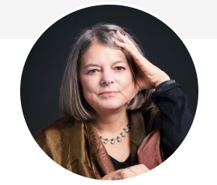
辛达·威廉姆斯·奇玛（Cinda Williams Chima）是纽约时报畅销作者。她从中学时代就开始写作浪漫小说，而且经常被她的老师没收。她的“传奇后嗣”（Heir）青少年奇幻系列包括：《勇士后嗣》（The Warrior Heir）（2006），《巫师后嗣》（The Wizard Heir）（2007），《龙族后嗣》（The Dragon Heir）（2008），《幻术师后嗣》（The Enchanter Heir）（2013），以及《魔法师后嗣》（The Sorcerer Heir）（2014），都由Hyperion出版社出版。

奇玛的青少年奇幻小说《七国》（Seven Realms）系列第一部是《魔王》（The Demon King）（2009），随后推出《被流放的女王》（The Exiled Queen）（2010年9月），《灰狼皇冠》（The Gray Wolf Throne）（2011）和《深红皇冠》（The Crimson Crown）（2012）。奇玛的书在科克斯书评和双月刊上都得到了星评。它们荣登独立书商选书和新一代独立图书选书，和国际阅读协会青少年选书，科克斯书评最畅销青少年书目，双月刊编辑选书，最佳奇幻小说，和前十名单。奇玛是美国2008利特奖小说奖项得主，并获得2009克利夫兰最有影响力杂志人物殊荣。

《七国》世界的衍生系列《魔术师》又HarperTeen出版社出版，以七国为背景，创作了新一代人物。这一系列包括《烈焰魔术师》（Flamecaster），《暗影魔术师》（Shadowcaster），《风暴魔术师》（Stormcaster）和《致命魔术师》（Deathcaster）。

她的最新系列《符石传奇》（Runestone Saga）于2022年11月首次亮相，第一部是《诸神黄昏之子》（Children of Ragnarok）。这部二部曲将北欧神话和巫术与她一贯的魔法、剑术、浪漫和残酷的政治相融合。

奇玛的书在《科克斯书评》（Kirkus）和《双月刊》（VOYA）上都得到了星评。它们荣登独立书商（Booksense）选书和新一代独立图书（Indie Next）选书，和国际阅读协会青少年选书（International Reading Association Young Adult Choice），也被列为《科克斯书评》最畅销青少年书目，《双月刊》编辑选书，最佳奇幻小说，和前十名单。

她和家人现居内卡罗莱纳州，并一直积极筹划着下一部小说。

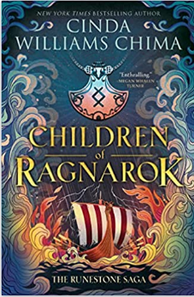
中文书名：《符石传奇：诸神黄昏之子》
英文书名：RUNESTONE SAGA: Children of Ragnarok
作 者：Cinda Williams Chima
出 版 社：Balzer + Bray
代理公司：Lotts Agency/ANA/Jenny Sun
页 数：560页
出版时间：2022年11月
代理地区：中国大陆、台湾
审读资料：电子稿
类 型：奇幻小说

内容简介：

本书是《纽约时报》畅销书《七国》和《魔术师》系列作者的新作，在这本《符石传奇》系列的第一卷中，交织着惊心动魄的冒险、令人窒息的命运转折和基于北欧神话的沉浸式世界。

自从诸神黄昏——诸神与混沌力量的大战以来，中土的人类王国变成了一个绝望而危险的地方，没有了魔法庇佑。

16岁的埃里克·哈尔沃森（Eiric Halvorsen）则比较幸运，家庭一直很富裕。但是，他被陪审团陷害，被判定谋杀了母亲和继父，他失去了一切。同样陷入危险的还有埃里克同母异父的姐姐丽芙（Liv），她对魔法充满兴趣，因此被怀疑目的不纯。然后，一位强大的伯爵介入了：如果埃里克能带领一个小队前往传说中的巫师据点丛林神庙——这些巫师是最后一批使用巫术的人——他就会替埃里克血海深仇。

蕾金·埃克伦德（Reginn Eiklund）是一名咒术诗人、音乐家和符石术士，她一生都在酒馆为她的主人阿斯格尔（Asger）表演，她无比想要摆脱这个炎魔。在一次连她自己都感到惊讶的表演之后，观众中有两个巫师向蕾金提出了一个十分诱人的提议：和他们一起回到神庙接受魔法训练，永远摆脱阿斯格尔。

埃里克、丽芙和蕾金的旅程在新约顿海姆（New Jotunheim）汇合，这是一个由魔法驱动的天堂，也是神庙的所在地。他们很快意识到，在令人眼花缭乱的表面下潜藏着巨大的邪恶，过去的背叛和长期的怨恨可能会助长另一场灾难性的战争。因此他们需要掌握各种天赋和武器来阻止大战到来。

媒体评价：

“这个雄心勃勃的原创故事借鉴了北欧神话，从头到尾都很吸引人。这部小说生动活泼，讲得很好，故事跌宕起伏。这个创新的故事……给这个类型的作品带来了新鲜感。”
----《科克斯书评》（Kirkus Reviews）（星级评论）

《七国》系列
Seven Realms Series

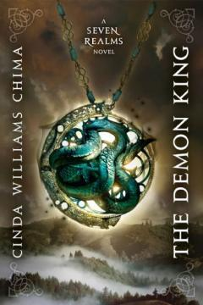
中文书名：《魔王》（七王国系列第一部）
英文书名：The Demon King（Seven Realms Series Book One）
作 者：Cinda Williams Chima
出 版 社：Hyperion Books
代理公司：Lotts/ANA/Jenny Sun
页 数：506页
出版时间：2010年8月
代理地区：中国大陆、台湾
审读资料：电子稿
类 型：奇幻小说

内容简介：

山城菲尔斯玛驰的时光非常艰难。汉·阿利斯特为了维持生计几乎什么事都愿意做，他要养活自己，养活母亲和妹妹玛丽。讽刺的是，他唯一值钱的东西却是不能售卖的。汉从记事起就戴着一副厚重的银色的护腕，上面雕刻着古老神秘的符号。它们被施下了神奇的咒术——随着他的成长，它们也在变大，他根本没有办法把它们摘下来。有一天，汉和部落的朋友丹瑟外出打猎，他们捉到了三个正要纵火焚烧圣山哈纳利亚的年轻巫师。对峙之后，汉从高级巫师的儿子迈卡·巴亚尔那里得到了一道护身符，以保障他们两人不受伤害。汉随后发现这道护身符掩藏着一段邪恶的历史——它曾经属于魔王，那个一千年前几乎摧毁世界的巫师。这样一件具有强大能量的神奇物件，汉知道巴亚尔家将会不顾一切把它抢回去。

于此同时，菲尔斯的后嗣赖莎·安娜·玛丽安娜公主也要开始自己的战斗了。她刚刚结束了与父亲在狄默奈营地度过的三年，在那里她骑马打猎，经营著名的部落市场。尽管赖莎在16岁命名日之后已经有结婚的资格了，但她并不打算以自己的见识和新技术与中规中矩的导师以及沉闷的伙伴做交流。赖莎并不想做一枚闪闪发光的鸟笼里的装饰品。她渴求成为哈纳莉亚——传说中杀死魔王拯救世界的战斗女王。但是她的母亲似乎对她的将来另有计划——计划里包括一名求婚者。

汉和赖莎的风云际会，七国都为之战栗。来自畅销书作者辛达·威廉姆斯·奇玛引人入胜的鼎力新作。

媒体评价：

“魔王对于任何年龄段的读者都会是一部爱不释手的作品。”
----奇幻大师罗平·荷布

“大量角色涌现，而角色性格复杂而又迥异，描述带有宝石级的精确，邪恶在黑暗的火光映衬下闪烁着狡黠的身影！读者将会大声呼吁续集的面世。”
-----《出版者周刊》

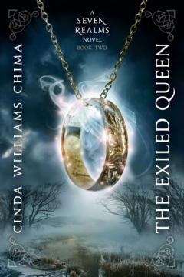
中文书名：《被流放的女王》（七王国系列第二部）
英文书名：The Exiled Queen (Seven Realms Series Book Two)
作 者：Cinda Williams Chima
出 版 社：Hyperion Books
代理公司：Lotts/ANA/Jenny Sun
页 数：586页
出版时间：2011年8月
代理地区：中国大陆、台湾
审读资料：电子稿
类 型：奇幻小说

内容简介：

你不可能总是躲过危险……

带着失去母亲和妹妹的阴影，汉·阿里斯特向南方出发，开始在奥登之家接受教育。但是离开菲尔斯城并不代表危险就会远离。汉在道路上每前进一步都受到巫师家族巴亚尔的追捕，巴亚尔家族开始追讨汉从他们那里偷走的护身符。而且，奥登之家本身也有具有危险性。汉在那里遇到了一个神秘的巫师，克劳，他答应教导汉学习巫术中的黑暗部分并立下了契约——但是汉可能要后悔这个契约了。

同时，公主赖莎·安娜·玛丽安娜正在她的朋友阿蒙和三个士兵的协助陪同下逃避一桩逼婚。现在，对于赖莎来说最安全的地方就是维恩之家位于奥登的军事学院。如果赖莎可以成为一名普通学生，维恩之家将会向赖莎提供避难所，教育其成为下一任灰狼女王。

流放的女王是一则史诗，故事讲述不确定的友谊，残酷的政治和不可抗拒的魔力。

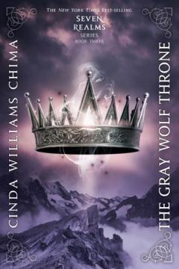
中文书名：《灰狼皇冠》（七王国系列第三部）
英文书名：The Gray Wolf Throne (Seven Realms Series Book Three)
作 者：Cinda Williams Chima
出 版 社：Hyperion Books
代理公司：Lotts/ANA/Jenny Sun
页 数：519页
出版时间：2012年8月
代理地区：中国大陆、台湾
审读资料：电子稿
类 型：奇幻小说

内容简介：

汉·阿里斯特认为他已经失去了他爱的所有人。但是当他得知自己的朋友瑞贝卡·茉莉正在幽灵山上做垂死挣扎时，汉知道没有什么比去拯救她更重要的了。他将做出巨大的努力，但是他没有料想到接下来发现的事：美丽，神秘的女孩瑞贝卡居然就是赖莎·安娜·玛丽安娜，菲尔斯女王国家的继承人。

汉感到受伤和背叛。他知道自己不可能和贵族有任何进展，而且，就他而言，是公主的家族杀害了他的母亲和妹妹。但是如果汉履行他作为一个古老交易的使命，他必须要用尽全力拥立赖莎成为女王。同时，一些人将会不遗余力阻止赖莎的进步。

赖莎的心告诉自己，汉虽然是由小偷转型成的巫师，但他可以被信任。她想要相信——他救了她不止一次。但是，危险从四面八方向她袭来，赖莎只能依赖她的智慧和她钢铁般的意志——而仅仅这些恐怕也不足够生存下来。

灰狼皇冠是一个史诗，故事讲述了绝对的忠诚，难以承受的牺牲和命运之手的无情。

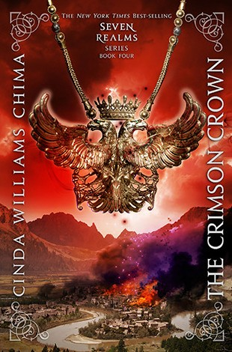
中文书名：《深红王冠》（七王国系列第四部）
英文书名：The Crimson Crown (Seven Realms Series Book Four)
作 者：Cinda Williams Chima
出 版 社：Hyperion Books
代理公司：Lotts/ANA/Jenny Sun
页 数：624页
出版时间：2013年10月
代理地区：中国大陆、台湾
审读资料：电子稿
类 型：奇幻小说

内容简介：

一千多年前，有两个相爱的年轻人。一个是背叛了阿尔及尔的沃特罗，另一个是菲尔斯的女王汉娜蕾雅。然而最终，沃特罗回归天际，汉娜蕾雅则永世再无心爱之人。

眼下，历史再次重演，菲尔斯女王统治的王国很可能再次陷入四分五裂的局面。对年轻的女王赖莎·安娜玛丽安娜而言，别说外面，就连维持城堡内的和平都已快成为天方夜谭。巫师与部落之间的紧张空气，一触即发。四周的邻国也对菲尔斯内部的混乱蠢蠢欲动，随时都准备进来瓜分一番。赖莎最大的希望，便是团结民众一起抵抗他们共同的敌人。然而那个人，却有可能是她的心爱之人。

经过一系列复杂的谎言与邪恶联盟，前平民领袖汉·阿利斯特终于成为菲尔斯巫师会议的一员。想想看，这世上再没有什么比操纵残酷的贵族政权世界更危险的事情，而汉却好像对部落与巫师之间那段相似的历史格外有兴趣。他唯一的帮手就只有女王本人，但调查这件事的风险却是毫无疑问的。可汉却逐渐发现，自己根本无法忽视他心底对赖莎抱有的那份感情。很快，汉便发现了一段记录中失传的历史。这个强大秘密，绝对足以让菲尔斯的人民团结起来。只是，在他动用秘密之前，他自己会不会随着秘密一起，消失在这个世上？

这个简单且具有毁灭性的的谎言，在这个国家足足隐藏了一千年之久。而它即将在七王国系列的最后一部，与世人相见。

《后裔系列》
The Heir Series

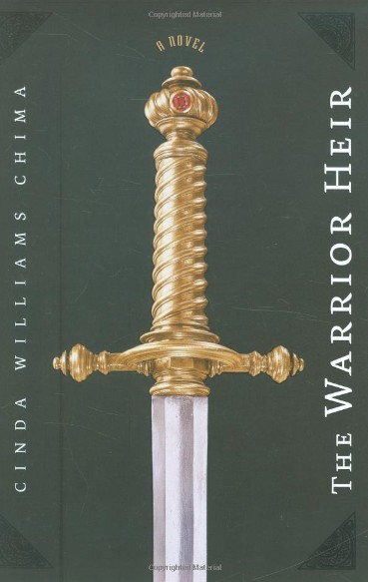
中文书名：《勇士后裔》（后裔系列第一部）
英文书名：The Warrior Heir (The Heir Chronicles Book 1)
作 者：Cinda Williams Chima
出 版 社：Disney-Hyperion
代理公司：Lotts/ANA/Jenny Sun
页 数：448页
出版时间：2007年2月
代理地区：中国大陆、台湾
审读资料：电子稿
类 型：奇幻小说
版权已授：美国、英国、荷兰、法国、巴西、波兰、俄罗斯、土耳其、印度尼西亚。

内容简介：

知道玫瑰社以前，十六岁的少年杰克一直在崔尼蒂的俄亥俄小镇过着平凡的生活。只有额头上的浓疤，和每天必须服药这两点，让他看起来和其他同一高中的孩子有些不同。后来有一天，杰克没有吃大人给他的药。于是就在这一天，他突然发现自己变得比过去更为强壮凶猛，也更加自信。这种感觉太棒了，然而很快，他开始变得无法控制自己的力量，甚至差点在足球比赛中失手杀死了另外一名球员。

很快，杰克意识到自己身上其实埋藏着令人震惊的真相：原来，他是韦尔人，是生活在我们周围的地下魔法居民的一份子。在这个魔法社会的顶层，有两个争斗多年的组织，红玫瑰社与白玫瑰社。而组织的力量，则主要通过比赛——魔法锦标赛来决定。比赛中，两个组织将分别派出自己最强的勇士，一直战斗到死为止。胜者将统治所有韦尔人。

由于自己遗传下来的魔力似乎不是很足，杰克发现他可能不仅仅是韦尔人的一员，更是两个组织寻找的勇士家族的最后血脉。

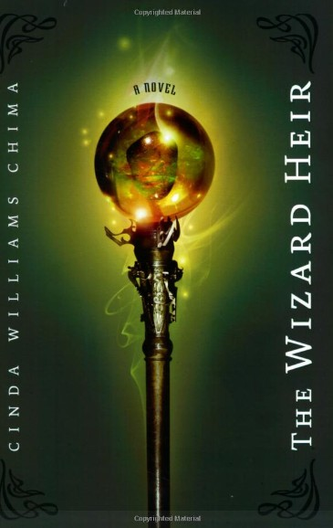
中文书名：《巫师后裔》（后裔系列第二部）
英文书名：The Wizard Heir (The Heir Chronicles Book 2)
作 者：Cinda Williams Chima
出 版 社：Disney-Hyperion
代理公司：Lotts/ANA/Jenny Sun
页 数：480页
出版时间：2008年6月
代理地区：中国大陆、台湾
审读资料：电子稿
类 型：奇幻小说
版权已授：美国、英国、荷兰、法国、巴西、波兰、俄罗斯、土耳其、印度尼西亚。

内容简介：

在过去三年里，十六岁的西弗·麦考利一次又一次被不同的私立学校扫地出门。并不是他的学习态度有问题，而是他体内觉醒魔法不断地导致意外接连发生。西弗是一名巫师，身为孤儿又从未受过训练的他——根本无法控制体内越发强大的法力。

由于在一次业余舞会上造成了悲剧性的大火，西弗被送到一家坐落在缅因海岸的隐蔽男子学校——黑文斯。起初，西弗还觉得或许神明真的听到了他的祷告将他送到这里。校长格雷戈里·莱斯特答应西弗，要训练他控制魔法的能力，带他进入神秘的巫师世界。然而西弗的热情很快熄灭了，他发现所谓的训练课程其实代价惨重。莱斯特其实是在利用学生的力量实现自己的危险野心。

和上一部情节紧张的奇幻小说《勇士后裔》（The Warrior Heir）一样，这部作品的主人公也怀抱了不为人知的身世之谜：詹森·哈利，和西弗同年级的学生，一直被警告说不要靠近西弗；林达·唐尼，知道西弗父母身份的巫师；利安德·黑斯廷斯，残忍的可怕巫师以及勇士杰克·斯威夫特与艾伦·斯蒂芬森。以西弗现在的力量，或许无法在这场巫师大战中生还。

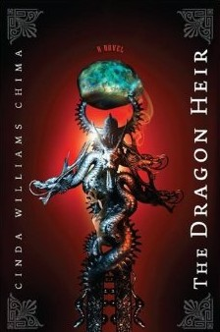
中文书名：《龙族后裔》（后裔系列第三部）
英文书名：The Dragon Heir (The Heir Chronicles Book 3)
作 者：Cinda Williams Chima
出 版 社：Disney-Hyperion
代理公司：Lotts/ANA/Jenny Sun
页 数：528页
出版时间：2009年9月
代理地区：中国大陆、台湾
审读资料：电子稿
类 型：奇幻小说
版权已授：美国、英国、荷兰、法国、巴西、波兰、俄罗斯、土耳其、印度尼西亚。

内容简介：

为巫师战争拟定的停战协议在海湾被盗，崔尼蒂不得不为即将到来的袭击做好准备。大家各司其职——西弗在监制韦尔城墙，杰克与艾伦在训练他们的幽灵军队，就连安娜韦尔·威尔和菲奇也开始在小镇四周布置起防御敌人的陷阱。但在詹森·哈利看来，似乎所有人都在算计着怎么把他排除在行动之外。他或许不是崔尼蒂最强大的巫师，但他也想为自己的朋友而战。在一次偶然的机遇下，詹森在一个树洞里找了一件力量非凡的法宝——一枚被称作龙之心的巨大猫眼石——他也因此开始在战斗中起到了新的作用。不过这块石头却似乎只会对詹森的灵魂歌唱——令他成为远胜于其他任何人的命运之刃。意识到龙之心可能成为拯救他们所有人的秘密武器后，崔尼蒂的守卫偷走了这块石头。没有石头，也没有突出本领的詹森究竟该如何帮助那些他所在乎的人们——如何证明他的勇气？

麦迪逊·莫斯也能感受到猫眼石的心跳。对力量的渴望令石头贯穿她的灵魂，仅仅吸引着她。然而除了龙之心，麦迪的心里却还想着其他事情。她有一个不为人知的秘密。自从吸收了那些意图杀死西弗的魔法，她便开始向外渗漏黑能量。尽管麦迪本身对魔法免疫，但如果被朋友们知道她的体内装着如此邪恶的能量，大家究竟会怎噩梦看她？另外一个让她感到害怕的原因，是崔尼蒂的敌人也对她的力量同样感兴趣。他们认为或许可以利用她来获得龙之心——利用任何一个麦迪在乎的人来胁迫她偷取石头。

随着最终战斗在这个一度奉为天赐的避难所的打响，道德的指南针也开始逐渐失控。怀抱着众多难以失去的情感，詹森与麦迪究竟会为何而战——他们是否会牺牲自己？在后裔系列总结性的第三部作品中，所有人又将何去何从。

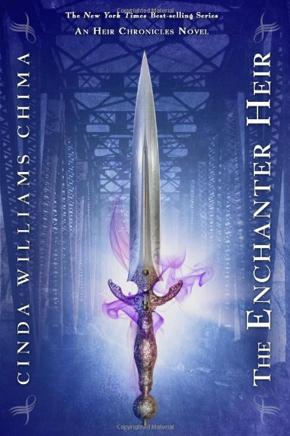
中文书名：《幻术师后裔》（后裔系列第四部）
英文书名：The Enchanter Heir (The Heir Chronicles Book 4)
作 者：Cinda Williams Chima
出 版 社：Disney-Hyperion
代理公司：Lotts/ANA/Jenny Sun
页 数：464页
出版时间：2013年10月
代理地区：中国大陆、台湾
审读资料：电子稿
类 型：奇幻小说
版权已授：波兰

内容简介：

他们称其为荆棘岭大屠杀——那场对一度繁荣的韦尔人部落的残忍袭击。尽管约拿·金洛克在那场战斗中活了下来，他却无法挣脱曾经的困境：与其他幸存者一样，拥有独一无二魔法天赋的约拿一直和公会的主要成员保持着微妙的距离。十七岁那年，约拿成为了龙葵组织的致命杀手，开始了狩猎与不死的人生。

爱玛·克莱尔·格林伍德在巫师的世界外长大。比起魔法，抚养她的祖父更多的时候都在教导她音乐。作为一个从未上过学的野孩子，通常她都会在街头玩耍，直到天黑才回家。然而那一晚，回到家中的爱玛却发现祖父垂死倒在地上。临终前，祖父给爱玛留下一张纸条，告诉她危险已经到来。祖父留下的线索将爱玛指引到约拿面前——将她引向一系列秘密传说与挥之不去的麻烦。

荆棘岭是否真的是一个和平的组织？还是正如巫师公会所说，里面只聚集了一系列恐怖分子？随着主要成员开始一个个意外死亡，巫师们的疑心也变得越来越重。他们指责龙葵，说是他们将组织间的紧张关系带向了风口浪尖。

另一边，约拿与爱玛一边同时间赛跑，一边为揭露荆棘岭背后的真相四处奔波。而当初计划策划荆棘岭屠杀的那人，如今又再次采取了行动。

媒体评价：

有人在杀害巫师，设计龙葵。作为一个秘密组织，龙葵的工作就会追捕不死的灵魂并重新调度分配他们。至于约拿，这个十七岁便加入龙葵的刺客，也同样在巫师杀手的追捕名单之上。不过，他被杀的原因却有所不同：他想知道荆棘岭灾难的幕后黑手是谁，想知道造成那场死了成百上千名巫师与成百上千名儿童被屠杀的人究竟是谁。与此同时，十岁的音乐天才艾玛也踏上了寻找巫师父亲的旅程，并在寻找过程中径直来到了约拿面前。

约拿很厉害，但他究竟能否保护爱玛不被他人所害？那些以为爱玛知道荆棘岭秘密的人正对她虎视眈眈。尽管作者在多层次的叙述途中，向我们传递了大量背景信息，但对那些首次接触后裔系列作品的新读者而言，有时还是会遇到一些理解困难的地方。全书充斥着迷人的主线情节与作为点缀的陪衬设计，故事最后令人惊叹的刺激结尾更会让读者高呼下一本的到来。奇玛不仅塑造了新的紧张情节，献上来新的人物角色，还让我们渴望了解更多的老角色逐一回归。强烈推荐这部续作：这是绝对大系列下的有力后续。
----辛迪·韦尔奇

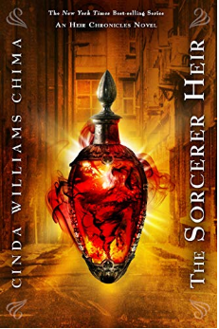
中文书名：《魔法师后裔》（后裔系列第五部）
英文书名：THE SORCERER HEIR (The Heir Chronicles Book 5)
作 者：Cinda Williams Chima
出 版 社：Little, Brown Books for Young Readers
代理公司：Lotts/ANA
页 数：560页
出版时间：2014年10月
代理地区：中国大陆、台湾
审读资料：电子稿
类 型：奇幻

内容简介：

巫师和公会(勇士、先知、魔法师和巫师)之间维持着一丝脆弱且微妙的和平，但是公会内外的强大势力却威胁要将其彻底割断。
艾玛（Emma）和乔纳（Jonah）是这一切的核心，由于共同的历史、相互的吸引力，以及对音乐魔力的信仰，而走到了一起，却不料等待他们的是新的创伤和旧的背叛。当他们努力重建彼此之间的信任时，也必须想办法，洗清在一系列凶杀案中的头号嫌疑。他们需要的答案似乎越来越有可能埋藏在过去的悲剧中，问题是它们能否存活到被挖掘出来。

在这部十分畅销且备受喜爱的《后裔系列》的尾部著作中，老朋友和敌人相继返场，作为新威胁而出现，从而成为该书中惊人的、具有启发性的亮点。

《魔术师系列》
Shattered Realms Series

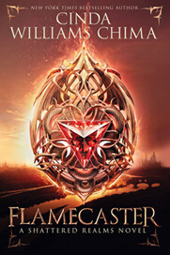
中文书名：《烈焰魔术师》
英文书名：FLAMECASTER
作 者：Cinda Williams Chima
出 版 社：HarperTeen
代理公司：Lotts/ANA/Jenny Sun
页 数：544页
出版时间：2016年4月
代理地区：中国大陆、台湾
审读资料：电子稿
类 型：奇幻小说

内容简介：

为纠正过去的错误，能源之家的孩子们努力克服家庭与阶级等问题。但他们首先要学会识别自己可以相信谁，如何在这个被战争撕裂的国家里生存下去。

过去二十五年，雅顿国王杰勒德·蒙田一直对菲尔斯女王心怀怨恨，只因为菲尔斯女王曾拒绝他的求婚。自那时起，国家便一直在打仗。两国均受到了严重的打击。在雅顿国，杰勒德开展铁血统治。他强迫儿童在他的矿山里工作，甚至将魔法师当奴隶使唤，用项圈束缚他们让他们为自己服务。人民的忍耐已濒临极限，叛乱在矿业城镇德尔菲酝酿，一个名叫珍娜·邦德罗的少女领导部分人发动起义。珍娜还是孩子的时候，曾目睹杰勒德徒手杀害自己最好的两个朋友——其中一个女孩只有七岁。从此，复仇一直激励着她。她女扮男装、开始创造自己的传奇。珍娜是一个被酒吧老板养大的孤儿，后颈上有一个独特的宝石形胎记——这个胎记让她成为了敌人的目标——同时，她也希望知道这个胎记究竟有什么奥秘。

菲尔斯的领导人莱莎女王自身受到了巨大的伤害。多年前，她的长女及继承人哈那丽在一次袭击中被雅顿士兵所杀。她唯一的儿子艾德里安（也被称为艾什）只能眼睁睁地看着父亲被雇佣兵杀害。他失踪匿迹，藏在奥登一个极具声望的训练学校里。他在那里研修治疗术与法术。带他学有所成，艾德里安乔装成一位商人潜入雅登，到处刺杀残忍的雅登士兵，为父亲报仇雪恨。他的最终目标是国王本人，只要他能得到机会接近对方。

一天夜里，艾什发现一名出人意料的救助者与盟友，里拉·巴洛希尔。里拉通过自己的联络网帮他逃离追捕，将他带入雅登宫廷，为他创造了多年梦寐以求的刺杀机会。

国王的护卫抓住了珍娜，距离揭开珍娜身世之谜又进了一步，她的价值又增加了。北方埃尔斯帝国对珍娜的胎记非常感兴趣，雅登国王觉得可以利用珍娜做一笔交易。另一边阿什治愈了国王的马匹，也帮助了珍娜，他们组成的联盟牢固万分超乎众人的预料。然而珍娜的时间却已所剩无几，帝国派使者过来进行交易。他们愿意为这个女孩给雅登一种能够改变战争格局的稀有武器。就在阿什试图营救过程中，一种神秘的力量释放出来，不仅改变了珍娜的命运，也改变了历史的轨迹。

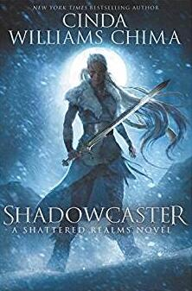
中文书名：《暗影魔术师》
英文书名：SHADOWCASTER
作 者：Cinda Williams Chima
出 版 社：HarperTeen
代理公司：Lotts/ANA/Jenny Sun
页 数：560页
出版时间：2017年4月
代理地区：中国大陆、台湾
审读资料：电子稿
类 型：奇幻小说

内容简介：

《纽约时报》（New York Times）畅销书作家辛达·威廉姆斯·奇玛（Cinda Williams Chima）通过这部惊心动魄的作品讲述了战争深不可测的代价、黑魔法的诱惑以及两个讲原则的矛盾人物团结一致的故事，尽管他们可能会失去一切。

阿莉莎·阿纳·莱莎（Alyssa ana’Raisa）公主，菲尔斯王国灰狼王座的继承人，比起主持朝堂她更喜欢舞刀弄剑。与死亡擦肩而过的莉莎继续发起攻势，打算终结这场几乎肆虐了她整个人生的战争。如果她的孤注一掷没能成功，她甚至还来不及登上王位就会失去整个国家。

年轻的后起之秀霍斯顿·马特隆（Halston Matelon）将军奉命接受了更加危险的任务，穿越敌人在雅顿的阵线。北方骇人的巫婆和残忍的战士以及国内残暴的国王令他陷入了一场事关生死的未知游戏。

笼罩在新敌人阴影下的莉莎和霍尔错综复杂的命运变得密不可分——同时也是威胁破碎王国的最后一丝希望之光。

媒体评价：

“激烈的斗争、大胆的情节和扣人心悬的结局造就的快节奏令本书引人入胜。这不是一个独立的故事，而是构建了一段史诗，对于那些喜欢史诗奇幻类型的读者们而言，这是一部不容错过的作品。”
----《科克斯书评》（Kirkus Reviews）

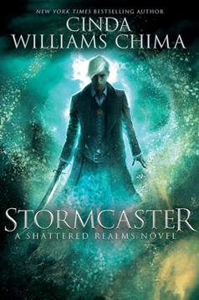
中文书名：《风暴魔术师》
英文书名：STORMCASTER
作 者：Cinda Williams Chima
出 版 社：HarperTeen
代理公司：Lotts/ANA/Jenny Sun
页 数：544页
出版时间：2018年3月
代理地区：中国大陆、台湾
审读资料：电子稿
类 型：奇幻小说

内容简介：

塞利斯泰因女皇（Empress Celestine）——东方最残酷无情的女皇，其权利在领域间日渐庞大——收紧了她对七大王国的控制。

埃文·斯特朗沃德（Evan Strangward）能够移动风、波浪，变化天气，但是与女皇相比，他的魔法力似乎微不足道。随着女皇的血誓军队逐渐壮大，埃文迫切地觉得应该赶到菲尔斯王国警告灰狼女王，提防近在眼前的入侵。倘若他不能说服女王表明立场的话，他确信七大王国势必将分崩离析。

与此同时，女王令人敬畏的女儿，阿莉莎·阿纳·莱莎（Alyssa ana’Raisa）公主，已经作为俘虏登上了女皇的战船，启航驶向东方。莉莎或许是打倒女皇的最后希望。

莉莎的哥哥，逃亡的王子艾德里安·苏尔汉（Adrian sul’Han），经过多年的隐姓埋名终于回到故土，同时也意识到只有自己的抉择才能改变自己的未来。为了改变眼下的境遇，他召集了一群奇人异士，踏上孤注一掷的旅途，寻找失踪的妹妹。

讽刺的是，灰狼女王孩子们的希望或许取决于霍尔·马特隆（Hal Matelon）将军，这个具有强大战斗力的年轻人一生中的大部分时间都在与灰狼女王作战，然而却依恋着女王令人敬畏的女儿和继承人。霍尔意识到了女皇将会带来的威胁，清楚他必须说服国王结束漫长的阿瑞耐安内战，以集合举国之力迎战来自东方的威胁。

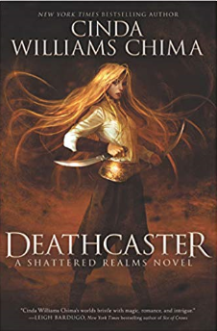
中文书名：《致命魔术师》
英文书名：DEATHCASTER
作 者：Cinda Williams Chima
出 版 社：HarperTeen
代理公司：Lotts/ANA
页 数：656页
出版时间：2019年3月
代理地区：中国大陆、台湾
审读资料：样书
类 型：奇幻小说

内容简介：

《纽约时报》评选出的畅销书《魔术师系列》，故事大师辛达·威廉姆斯·奇玛给读者带来了引人入胜的情节、苦乐参半的团聚和令人炫目的启示。

战士莉莎·阿纳·莱莎（Alyssa ana’Raisa）愿意付出所有来保护她的祖国菲尔斯王国，和她所在的灰狼家族。但作为塞利斯泰因女皇（Empress Celestine）的一名囚犯，丽斯（Lyss）被迫把她惊人的才能用于成为一名对抗自己心爱的祖国的军队指挥官。如果她拒绝成为军官，就会很快被杀死。她一旦死去，也就意味着灰狼家族的血统消失了。

丽斯不在的时候，菲尔斯玛驰城堡(Fellsmarch Castle)里充满了阴谋、欺骗和原始的威胁。德斯汀·卡恩（Destin Karn）是一个藏着自己秘密计划的南方间谍头子，他可能是女王击败七国联军以及城堡内的敌人的唯一希望……

谢谢您的阅读！
请将反馈信息发至：黄家坤（ Jackie Huang）
安德鲁·纳伯格联合国际有限公司北京代表处
北京市海淀区中关村大街甲59号中国人民大学文化大厦1705室
邮编：100872
电话：010-82504106
传真：010-82504200
Email：JHuang@nurnberg.com.cn
网址：http://www.nurnberg.com.cn
微博：http://weibo.com/nurnberg
豆瓣小站：http://site.douban.com/110577/
微信订阅号：ANABJ2002

